Międzyszkolny Konkurs Ortograficzny Języka Angielskiego
,,Dyktando o Pióro Filomatów 2024”
VII Edycja
czwartek, 11 kwietnia 2024, godz. 12.00

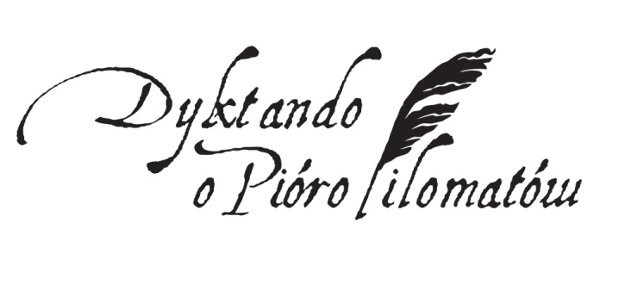
Regulamin Konkursu

- Organizatorzy

Organizatorem Szkolnego Konkursu Ortograficznego ,,Dyktando o Pióro Filomatów 2024” jest Liceum Ogólnokształcące im. Filomatów Chojnickich w Chojnicach, zespół przedmiotowy i nauczyciele języka angielskiego oraz grupa uczniów z klas licealnych i technikum. Inicjatorami konkursu w 2016 roku byli uczniowie klas 3d i 3e wraz z ich nauczycielką języka angielskiego, p. Ewą Steinke. W roku 2020 i 2021 konkurs nie odbył się ze powodu pandemii COVID-19.

- Cel konkursu

Ideą konkursu jest motywowanie uczniów do nauki języka angielskiego poprzez udział w pisemnym i ustnym konkursie ortograficznym. Do prawidłowego wykonania zadań konkursowych wymagana jest wiedza gramatyczna i słownikowa z języka angielskiego na poziomie programu szkoły podstawowej i 1-szej klasy szkoły licealnej oraz technikum.

- Uczestnicy konkursu

Uczestnikami pierwszej części konkursu będą uczniowie ostatnich klas szkoły podstawowej i pierwszych klas licealnych i technikum wytypowani w szkołach przez nauczycieli języka angielskiego. Maksymalna liczba uczniów wytypowanych do konkursu przez szkoły nie może przekraczać 2 uczniów.

- Zgłoszenia uczestników

Zgłoszenia uczestników prosimy nadsyłać do piątku, 5 kwietnia 2024 na adres:

Zespół Szkół - Liceum Ogólnokształcące im. Filomatów Chojnickich
89-600 Chojnice, ul. Nowe Miasto 4-6
z dopiskiem
,,Dyktando o Pióro Filomatów 2024”
lub na adres e-mail:
szkola@zs-chojnice.pl
e.steinke@zs-chojnice.pl

- Przebieg konkursu

Tematyka konkursu

Tematyką tegorocznego konkursu będzie, tak w części pisemnej jak i ustnej:

ROYALTY & MONARCHY

I Etap
- Dyktando przeprowadzone będzie w czwartek, 11 kwietnia 2024, o godz. 12.00 w auli LO im. Filomatów Chojnickich w Chojnicach. Uczestnicy napiszą jeden dyktowany angielski tekst.
- Podczas pisania tekstu dyktanda uczestnikom nie wolno korzystać z żadnych pomocy naukowych, porozumiewać się między sobą, opuszczać sali przed zebraniem prac, korzystać z urządzeń elektronicznych (telefonów komórkowych, notesów, laptopów, itp.), słowników.
- Nie wolno pisać tekstu dyktowanego wielkimi literami drukowanymi.
- Ocenie będzie podlegać poprawność ortograficzna i interpunkcyjna.
- Piszący muszą pisać czytelnie. Poprawki należy nanosić przez wyraźne skreślenie wyrazu błędnego i napisanie powyżej wersji poprawnej. W poprawkach nie należy używać wielkich liter.
- W przypadku prac bezbłędnych lub z tą samą liczbą punktów organizatorzy przeprowadzą pisemną dogrywkę.
- Dyktanda zostaną poprawione tego samego dnia przed częścią ustną.
- Wgląd do napisanego dyktanda będzie możliwy w terminie późniejszym wyznaczonym przez organizatorów.
- Ogłoszenie wyników I etapu konkursu nastąpi w tym samym dniu po przerwie między częścią pisemną a ustną konkursu.

II Etap

- Etap II konkursu odbędzie się w tym samym dniu 11 kwietnia 2024 w auli LO im. Filomatów Chojnickich w Chojnicach.
- Do finału w części ustnej zostaną zakwalifikowani uczniowie, którzy najlepiej poradzili sobie w części pisemnej.
- Finaliści wezmą udział w ostatecznej rozgrywce, która wyłoni zwycięzcę konkursu. Etap ustny będzie polegał na wylosowaniu przez zawodnika 5 słów w każdej rundzie (od 8 literowych do 12 literowych). Słowa łącznie z ich definicją zostaną przeczytane przez jednego z członków jury. Następnie zawodnik przeliteruje usłyszane angielskie słowa, jeśli będzie chciał, również zgodnie z fonetycznym alfabetem podanym poniżej:

A -Alpha | B - Beta | C - Charlie | D - Delta | E - Echo | F - Foxtrot | G - Golf
H - Hotel | I - India | J - Juliet | K - Kilo | L- Lima | M - Mike | N - November
O - Oxford | P – Peter | Q- Quebec | R- Romeo | S - Sugar | T - Tango | U - Uniform
V - Victor | W - Whiskey | X – X-ray | Y - Yankee | Z – Zoulou

Za każde prawidłowo przeliterowane słowo zawodnik otrzyma punkty odpowiednio do liczby liter w słowie, np. za prawidłowo przeliterowane 12 literowe słowo uczestnik otrzyma 12 punktów.

- Przykład: słowo enthusiasm powinno być przeliterowane w następujący sposób:

E for Echo
N for November
T for Tango
H for Hotel
U for Uniform
S for Sugar
I for India
A for Alpha
S for Sugar
M for Mike

- Nagrody
- Nagrody rzeczowe i okolicznościowe dyplomy zostaną przyznane zwycięzcy „Dyktanda o Pióro Filomatów 2024” i osobom wyróżnionym po zakończeniu konkursu.
- Zwycięzca ‘Dyktanda o Pióro Filomatów Chojnickich 2024’ otrzyma wieczne pióro, nagrody książkowe i tytuł ‘Mistrza/Mistrzyni Ortografii Angielskiej Filomatów 2024’.
- Laureaci II i III miejsca otrzymają odpowiednio tytuły I i II ‘Wicemistrza/ Wicemistrzyni Ortografii Angielskiej Filomatów 2024’ oraz nagrody książkowe lub rzeczowe.
- Osoby biorące udział w konkursie otrzymają okolicznościowe dyplomy.

Organizatorzy:
Zespół Szkół w Chojnicach
Zespół Przedmiotowy Języka Angielskiego przy Liceum Ogólnokształcącym im. Filomatów Chojnickich oraz Technikum im. Stefana Bieszka w Chojnicach,
Uczniowie LO im. Filomatów Chojnickich i Technikum im. Stefana Bieszka

Sponsorzy nagród:
Zespół Szkół w Chojnicach
Rada Rodziców i Samorząd Szkolny przy LO im. Filomatów Chojnickich w Chojnicach
Towarzystwo Przyjaciół LO im. Filomatów Chojnickich
Osoby prywatne

Opracowanie graficzne
Anna Eichler

